

高爾夫》全日空大賽歷屆冠軍，多位球后名列其中
羅開Golf 頻道2020年4月4日 上午8:04
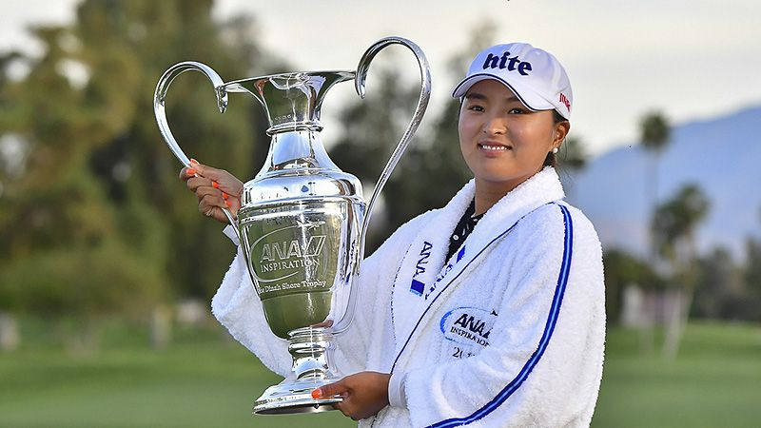
【羅開新聞中心Minsey Weng綜合報導 圖／Gabe Roux/LPGA提供】每年的三月底四月初之際，意味著男、女高壇大賽陸續點燃戰火，其中扮演LPGA五大賽之首的ANA Inspiration（全日空錦標賽），照例排在奧古斯塔的名人賽前一週開打，不過今年受到新冠肺炎病毒疫情影響，來自世界的頂尖好手，本週將無法前往Mission Hills Club（米遜丘鄉村俱樂部）的Dinah Shore Course（黛娜蕭球場），爭取週日下午在Poppie's Pond（波比池）的跳水權。
這場年度首場大賽，1972年由美國知名藝人Dinah Shore（黛娜‧蕭）創辦，當時名為Colgate-Dinah Shore Winner's Circle（黛娜蕭冠軍賽）。十年後，納貝斯克加入贊助行列，賽事全名為Nabisco Dinah Shore Invitational（黛娜蕭邀請賽），隔年躋身為四大賽位階，只是邀請賽的字眼不見了。
2000年進入納貝斯克錦標賽時代，那一年澳洲名將Karrie Webb（凱瑞‧韋珀）奪冠，也揭開了國際選手主宰戰況的局面。2015年，日本企業All Nippon Airways（全日本空輸）接手這場大賽，並改為今天天家熟悉的全日空錦標賽。
儘管黛娜蕭的名字不復見在賽事名稱中，但多年來都在俱樂部中的黛娜蕭球場進行，冠軍盃也留著她的名字，所以常常有人直接把比賽稱之為黛娜蕭盃（Dinah Shore Trophy）。
回顧過去的歷史，2000年以前的全日空錦標賽，冠軍榜幾乎都是美國人的名字，其中Betsy King（貝琪‧金）和Amy Alcott（艾美‧愛柯特）各有三次封后紀錄，而Juli Inkster（茱莉‧英克絲特）則兩度稱霸，期間的唯一外國冠軍是1993年的瑞典Helen Alfredsson（海倫‧艾佛德森）。
隨著韋珀在2000年狂贏了十桿，氣勢完全轉向國際選手這邊。瑞典傳奇人物Annika Sorenstam（阿妮卡‧索倫絲坦）分別在2001、2002和2005年三度封后，再來是的墨西哥Lorena Ochoa（蘿蓮娜‧歐秋雅）、台灣曾雅妮和韓國朴仁妃（Inbee Park），2015年後又誕生了高寶璟（Lydia Ko）、柳簫然（So Yeon Ryu）和高真榮（Jin Young Ko），這些人的共同經歷就是世界球后。
從那麼多世界球后贏得冠軍，另外還有2011年的美國公開賽Stacy Lewis（史戴希‧路易絲），也讓這場大賽在選手中的地位更加重要，儘管總獎金名列五大賽之末，今年為三百一十萬美元，足足差了排名第四的Evian Championship（愛維養錦標賽）一百萬美元，更別提五百五十萬美元的U.S. Women's Open Conducted by the USGA（美國女子公開賽）。
至於最新的冠軍高真榮，去年以三桿之差封后，進而登上世界球后寶座，如今統治世界排名達四十六週，不過今年要等到九月十至十三日那一週，才能回到黛娜蕭球場衛冕冠軍大業。

